# 信息资源交换互助软件需求实施说明书

## 功能概述:

该信息资源交换互助应用软件是为了实现在科室内部实现职员与职员之间，领导与职员之间的工作任务下发后的工作提醒，以工作日志记录工作任务完成进度；科室内部实现学习资料网络共享以及通过该软件记载所参与的学习记录和会议记录。

## 功能详解:

|  |  |
| --- | --- |
| **模块** | **功能介绍** |
| 工作提醒 | 根据工作计划设置工作提醒，工作任务的提醒下发可以为组内成员之间的，也可以是科室内成员和领导之间，提示效果采用桌面弹出提醒的方式。每个工作提醒包内容为：标题（手动填入），类型（包括工作提醒，学习提醒，会议提醒，其它提醒等），任务开始时间，任务结束时间，任务周期（临时、每天、每周、每两周、月度、季度、半年、年度），任务被提醒对象，任务详细内容安排以及附件，任务完成进度提示，此外在此基础上可以实现工作提醒的转发并支持群发功能和短信实时提醒功能。工作提醒有流转过程，任务可分多个任务节点，每个节点可安排不同的职员成，当自己所负责的节点任务完成则流转至下一节点工作负责人，提醒也转到下一个成员，最后由验收人员终结该工作任务。 |
| 工作日志 | 可以将工作提醒的内容转入到个人的工作日志，记录工作进度，结果等内容。在每日结束后可以添加每日工作总结，领导可根据工作总结给予月度评分，管理员可以导出工作报表。 |
| 会议记录 | 可以将跟会议有关的提醒转到会议记录中，记录会议主要内容（参会人员，会议地点，会议内容等），记录列表可导出。根据会议记录所需的各项内容记录下参会人员，会议地点，会议内容。可实现会议记录的新增、删除、修改、查询。 |
| 学习记录 | 可以将跟学习有关的提醒转到学习记录中，记录学习的内容（主讲，参加人员，学习地点，学习内容等），学习培训内容可导出。可实现学习记录的新增、删除、修改、查询。 |
| 资料共享 | 设置共享中心将学习资料予以共享，类似于共享网盘以及链接公司的ftp服务器登录各科室ftp。学习资料可以是文本形势或者是附件形势，如果是附件则限制附件以.RAR格式上传至服务器（附件上限需限制）；上传的所有附件，以列表形势展现（是否提供检索功能），普通用户只有上传下载功能，不拥有删除功能，删除由系统管理员来操作。 |
| 个人日志 | 功能类似于时下比较热的博客，个人首页，可以在此发布个人的心情，日志为成员间提供一个彼此交流的平台。可以新增日志，删除日志，修改日志，查询日志。 |

## 平台信息:

|  |  |
| --- | --- |
| 开发平台 | Windows7 |
| 数据库 | Oracle 10g |
| 开发语言 | JAVA |
| 程序框架 | struts2+spring+hibernate |
| IDE | MyEclipse |
| 部署平台 | windows server |
| 服务器 | tomcat5.5 |
| 最大并发数 | 50(正常情况下可容纳200人同时在线) |
| JDK版本 | 1.6以上 |

## 实现原理:

系统的核心业务主要通过前台的交互模块与后台的服务模块儿构成,用户通过与前台的交互，将自己需要定制的任务或者需要下发给其他员工的任务录入系统，后台的服务进程周期性扫描数据库中的任务列表,动态生成当下需要执行的任务计划，通知前台提醒给用户。同时,用户也可以通过前台定制后台任务，例如:短信通知,发送邮件，会议通知等.后台进程在扫描到符合执行条件的任务计划后，会自动完成相应任务，并将执行结果反馈给任务的相关人员。

工作提醒模块儿，主要实现用户自己定制的内容提醒与上级下发的工作内容的提醒，其提醒内容由后台服务程序自动生成。从使用角度上区分，提醒分为模态提醒与非模态提醒。用户登录系统后，如果有未确认的模态提醒，用户将不能进行下一步的任何操作，直到用户确认自己已阅读该提醒的内容（通过前台页面反馈给提醒的定制者），对于非模态提醒，类似普通的通知功能，不需要用户提供阅读反馈。从提醒内容的角度上区分，提醒分为特定提醒与普通提醒。特定提醒有，会议提醒，学习提醒，资料更新提醒等，在特定提醒的提醒页面，用户可以直接跳转到指定的功能模块儿，而对于普通提醒，用户只要阅读即可。

工作日志的主要功能是：跟踪任务进度与反馈工作的完成质量，上级下发任务后，可能会安排不同的人员完成不同阶段的任务。任务的发起者通过前台页面新建工作内容，得到管理员的审批后。就形成一个阶段性的任务。后台服务进程扫描到有发布过的任务后，会在工作提醒模块儿生成相应的任务，从而在指定的时间内通知指定的责任人去完成相关内容。此外，当前责任人，在完成当前任务后，可以通过前台页面反馈完成情况，后台任务进程扫描的，前面责任人提前或者延后完成工作时，会自动修改后续任务的工作计划。其次，各相关责任人可以查询与自己相关任务的当前进度。

会议记录与学习记录的实现原理与工作日志类似。会议组织者，首先在会议发起页面定制会议内容，会议时间，会议参与人等。后台进程会根据会议的各要素，对所有会议参与人生成相应的提醒，并在指定的时间提醒各成员，会议成员在参与完会议之后，可以表达自己的会后感想，方便会议的发起人了解该次会议所起到积极作用。同时，会议参与人对于在会议过程中学习到的知识，可以添加在自己的学习记录里面，方便在需要的时候查询。

对于用户在会议记录与学习记录模块儿涉及到的一些参考资料，可以上传到资源共享模块儿，用户上传资源时，可以设定资源的访问权限，只有指定的人，才可以查看或者下载相关的资源。资源的创建者如果在上传某些重要的资源时，可以通过前台页面的设定，通知各资源的共享者。改通知也是通过后台的服务进程动态生成的。

个人日志并不是该系统的核心功能，但是通过大家发表与分享日志，可以增强个成员的工作兴趣和彼此之间的沟通，该功能通过前台模块儿实现，如果有必要，可以与工作提醒模块儿做功能上的关联。

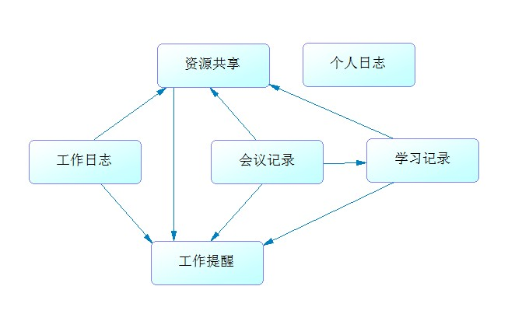

各功能模块儿关系图

## 系统界面演示